ｽﾍﾟｸﾄﾙﾗﾍﾞﾙ: ｽﾍﾟｸﾄﾙ 2

ﾗｲﾌﾞﾀｲﾑ 120.0 s

収集ｼﾞｵﾒﾄﾘ[度] :

試料傾斜角 = 0.0

方位角 = 0.0

ｴﾚﾍﾞｰｼｮﾝ = 30.0

加速電圧 = 10.00 kV

ｽﾍﾟｸﾄﾙ全ｶｳﾝﾄ数 = 209354

|  |  |  |  |
| --- | --- | --- | --- |
| ｻﾝﾌﾟﾙﾃﾞｰﾀ : | ｴﾈﾙｷﾞｰ[eV] | 分解能[eV] | ｶｳﾝﾄ数 |
| ｽﾄﾛｰﾌﾞ : | 3.8 | 51.89 | 1196046 |
|  |  |  |  |

定量最適化がおこなわれていません

ｽﾍﾟｸﾄﾙ処理 :

省略されたﾋﾟｰｸはありません

処理ｵﾌﾟｼｮﾝ : 酸素 ｽﾄｲｷｵﾒﾄﾘ (ﾉｰﾏﾗｲｽﾞ)

繰り返し回数 = 2

ｽﾀﾝﾀﾞｰﾄﾞ :

Na Albite 1999/06/01

Mg MgO 1999/06/01

Al Al2O3 1999/06/01

Si SiO2 1999/06/01

P GaP 1999/06/01

S FeS2 1999/06/01

K MAD-10 Feldspar 1999/06/01

Ca Wollastonite 1999/06/01

Cr Cr 1999/06/01

Mn Mn 1999/06/01

Fe Fe 1999/06/01

Ni Ni 1999/06/01

|  |  |  |  |  |  |
| --- | --- | --- | --- | --- | --- |
| 元素 | 質量濃度 | 原子数 | 化合物 | 化学式 |  |
|  | [%] | 濃度[%] | 濃度[%] |  |  |
| Na K | 1.65 | 1.51 | 2.23 | Na2O |  |
| Mg K | 1.99 | 1.73 | 3.31 | MgO |  |
| Al K | 85.78 | 66.95 | 162.07 | Al2O3 |  |
| Si K | 1.11 | 0.83 | 2.37 | SiO2 |  |
| P K | -17.33 | -11.78 | -39.70 | P2O5 |  |
| S K | -14.21 | -9.33 | -35.47 | SO3 |  |
| K K | 0.25 | 0.14 | 0.31 | K2O |  |
| Ca K | -0.52 | -0.27 | -0.72 | CaO |  |
| Cr K | 0.50 | 0.20 | 0.73 | Cr2O3 |  |
| Mn K | 0.41 | 0.16 | 0.52 | MnO |  |
| Fe K | 1.06 | 0.40 | 1.36 | FeO |  |
| Ni K | 2.37 | 0.85 | 3.01 | NiO |  |
| O | 36.94 | 48.62 |  |  |  |
| ﾄｰﾀﾙ | 100.00 |  |  |  |  |

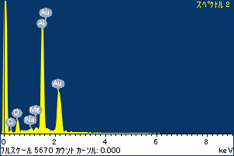

ﾌﾟﾛｼﾞｪｸﾄ : ﾌﾟﾛｼﾞｪｸﾄ 1

ｵｰﾅｰ : Administrator

領域 分析領域 1

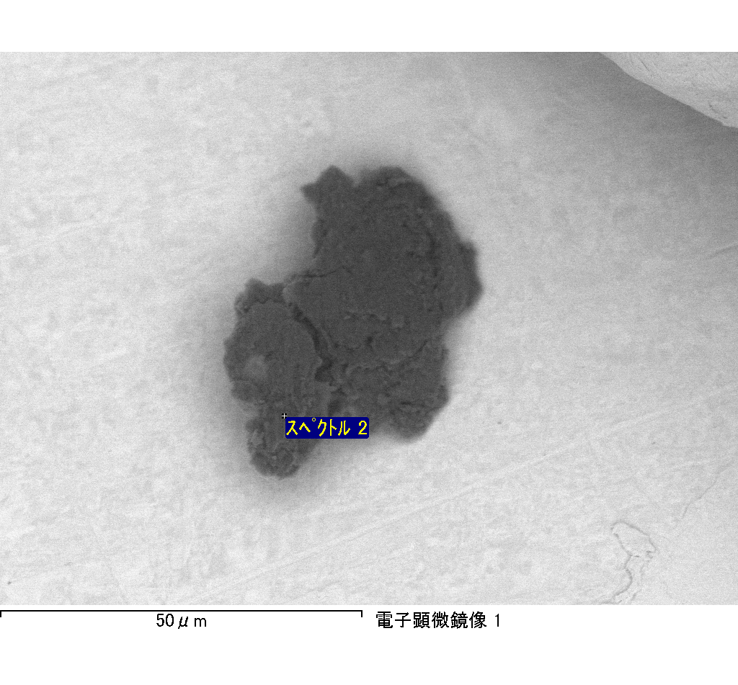

ｽﾍﾟｸﾄﾙﾗﾍﾞﾙ: ｽﾍﾟｸﾄﾙ 3

ﾗｲﾌﾞﾀｲﾑ 11.9 s

収集ｼﾞｵﾒﾄﾘ[度] :

試料傾斜角 = 0.0

方位角 = 0.0

ｴﾚﾍﾞｰｼｮﾝ = 30.0

加速電圧 = 10.00 kV

ｽﾍﾟｸﾄﾙ全ｶｳﾝﾄ数 = 19968

|  |  |  |  |
| --- | --- | --- | --- |
| ｻﾝﾌﾟﾙﾃﾞｰﾀ : | ｴﾈﾙｷﾞｰ[eV] | 分解能[eV] | ｶｳﾝﾄ数 |
| ｽﾄﾛｰﾌﾞ : | 3.8 | 51.80 | 119295 |
|  |  |  |  |

定量最適化がおこなわれていません

ｽﾍﾟｸﾄﾙ処理 :

省略されたﾋﾟｰｸはありません

処理ｵﾌﾟｼｮﾝ : 酸素 ｽﾄｲｷｵﾒﾄﾘ (ﾉｰﾏﾗｲｽﾞ)

繰り返し回数 = 2

ｽﾀﾝﾀﾞｰﾄﾞ :

Na Albite 1999/06/01

Mg MgO 1999/06/01

Al Al2O3 1999/06/01

Si SiO2 1999/06/01

P GaP 1999/06/01

S FeS2 1999/06/01

K MAD-10 Feldspar 1999/06/01

Ca Wollastonite 1999/06/01

Cr Cr 1999/06/01

Mn Mn 1999/06/01

Fe Fe 1999/06/01

Ni Ni 1999/06/01

|  |  |  |  |  |  |
| --- | --- | --- | --- | --- | --- |
| 元素 | 質量濃度 | 原子数 | 化合物 | 化学式 |  |
|  | [%] | 濃度[%] | 濃度[%] |  |  |
| Na K | 2.06 | 1.44 | 2.78 | Na2O |  |
| Mg K | 1.36 | 0.90 | 2.26 | MgO |  |
| Al K | 262.41 | 156.05 | 495.81 | Al2O3 |  |
| Si K | 0.41 | 0.23 | 0.88 | SiO2 |  |
| P K | -77.40 | -40.10 | -177.35 | P2O5 |  |
| S K | -60.73 | -30.39 | -151.64 | SO3 |  |
| K K | -2.68 | -1.10 | -3.23 | K2O |  |
| Ca K | 2.03 | 0.81 | 2.84 | CaO |  |
| Cr K | -2.93 | -0.90 | -4.28 | Cr2O3 |  |
| Mn K | -39.90 | -11.65 | -51.52 | MnO |  |
| Fe K | -8.29 | -2.38 | -10.66 | FeO |  |
| Ni K | -4.61 | -1.26 | -5.87 | NiO |  |
| O | 28.27 | 28.36 |  |  |  |
| ﾄｰﾀﾙ | 100.00 |  |  |  |  |

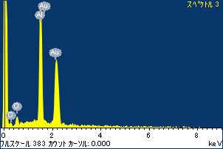

ﾌﾟﾛｼﾞｪｸﾄ : ﾌﾟﾛｼﾞｪｸﾄ 1

ｵｰﾅｰ : Administrator

領域 分析領域 1

